Министерство образования Республики Беларусь

Учреждение образования

“Брестский Государственный технический университет”

Кафедра ИИТ

Лабораторная работа №4

По дисциплине «Математические основы И С»

Тема: *Группы. Некоторые свойства перестановок (подстановок)*

Выполнил:

Студент 2 курса

Группы ИИ-23

Макаревич Н. Р.

Проверил:

Козинский А. А.

Брест 2023

Вариант 3

***Задание 1.***

1. Представить заданную подстановку произведением независимых циклов. Варианты заданий указаны в таблице 1. Подстановка из 6 элементов задана в таблице 1 второй строкой подстановки.
2. Определить степень заданной подстановки.
3. Определить четность подстановки:  
   - через число транспозиций в разложении подстановки в произведение транспозиций;  
   - через число инверсий в подстановке.

***Задание 2.***

Для заданной в таблице 1 группы:

1. Построить таблицу Кэли. Определить нейтральный элемент. Для каждого элемента группы указать обратный элемент.
2. Определить является ли группа циклической, указать порядок каждого элемента в группе.
3. Указать все подгруппы заданной группы и их порядок. Определить порождающие элементы для подгрупп. Для одной из подгрупп построить таблицу Кэли.
4. Разложить группу на левые смежные классы по каждой из подгрупп. Построить фактор множества для группы по каждой из подгрупп.

|  |  |  |  |
| --- | --- | --- | --- |
| № | Задание 1 | Задание 2 | |
| Подстановка | Группа | Множество *A* |
| 3. |  |  |  |

Файлы с входными данными

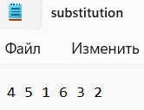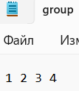

Вывод программы:

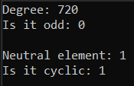

* 1. 

2.1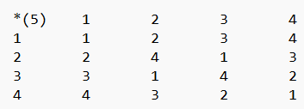 (обратные эл.)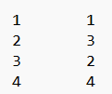

2.3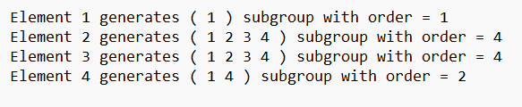 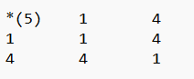

2.4 